30 REUNIÓN DEL COMITÉ CONSULTIVO  PERMANENTE II:  RADIOCOMUNICACIONES  Del 27 de noviembre al 1 de diciembre de 2017  Barranquilla, Colombia | OEA/Ser.L/XVII.4.2.30  CCP.II-RADIO-30/doc. 4356-9-1-4  30 noviembre 2017  Original: inglés

PUNTO DE VISTA PRELIMINAR PARA LA CMR-19.
PUNTO 9.1 DEL ORDEN DEL DÍA RELATIVA A LA CUESTIÓN 9.1.4
(Puntos del temario: 3.1 (SGT2 ))
(Documento presentado por el Coordinador)

SGT 2A – Radiolocalización, Aficionados, Marítimo, Aeronáutica y Ciencia Espacial
Coordinador: Michael Razi (CAN)
Coordinador Alterno: Thomas vonDeak (USA)
Relator del Punto del Orden del día: Sandra Wright (USA)
Relator Alterno del Punto del Orden del día:

Punto 9 del Orden del día: considerar y aprobar el Informe del Director de la Oficina de Radiocomunicaciones, de acuerdo con el Artículo 7 del Convenio;

Punto 9.1 del Orden del día: sobre las actividades del Sector de Radiocomunicaciones desde la CMR-15.

Nota: La subdivisión del punto 9.1 del Orden del día en cuestiones, como las cuestiones 9.1.1, 9.1.2, etc., se hizo en la primera sesión de la Reunión Preparatoria para la CMR-19 (CPM19-1) y se resume en la Circular Administrativa BR CA/226 del 23 de diciembre de 2015.

Punto 9.1.4 del orden del día: determinar las necesidades de espectro para vehículos suborbitales (aviones espaciales) y, a partir de los resultados de esos estudios, considerar un futuro punto del orden del día para la CMR-23

ANTECEDENTES: Los avances en la tecnología de propulsión y la potencia de cohetes han facilitado el diseño de vehículos que pueden alcanzar altitudes de más de 100 km, lo que se conoce también como vuelo suborbital, y regresar posteriormente a la tierra sin alcanzar la órbita o el espacio lejano. Un vehículo suborbital puede ser usado para fines tales como vuelos espaciales comerciales, investigación científica, viajes de punto a punto, transporte de carga o la observación de la Tierra.

Los vuelos espaciales comerciales se han convertido en una realidad y existen varias empresas que prometen la oportunidad de participar en un vuelo espacial. Estos vehículos se encuentran actualmente en fase de prueba y desarrollo. A fin de garantizar un desarrollo y transición sin problemas hacia el uso operacional de dichos vehículos, es necesario abordar todas las cuestiones reglamentarias, incluidas las disposiciones del Reglamento de Radiocomunicaciones. Este punto del orden del día permitirá establecer si los vehículos suborbitales (aviones espaciales) se pueden integrar dentro de los servicios y atribuciones de radiocomunicaciones existentes, o si es necesario que una futura CMR defina nuevos servicios de radiocomunicaciones y decidir las atribuciones de espectro necesarias para dar cabida a estos vehículos.

La Figura 1 muestra las distancias aproximadas de las capas atmosféricas: la troposfera, la estratosfera y la mesosfera. Para los fines de este debate, se asume que el límite entre la atmósfera terrestre y el espacio exterior es 100 kilómetros por encima de la superficie de la Tierra.

Figura 1
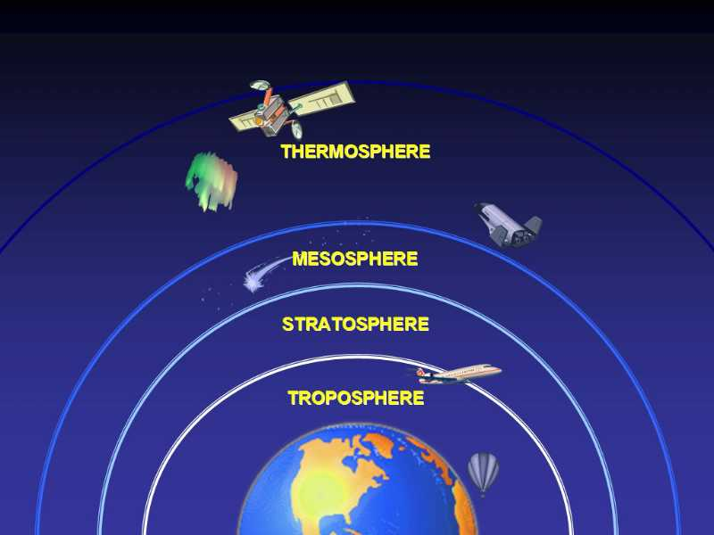
100 km 50 km 10 km 10 km 50 km 100 km
400 km
400 km

Figura 2
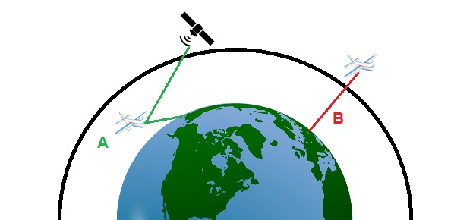
Límite entre el espacio exterior
y la atmósfera terrestre

La Figura 2 muestra un vehículo suborbital (avión espacial) en vuelo por debajo y por encima del límite entre el espacio y la atmósfera de la Tierra.

La Resolución 763 (CMR-15) identifica una serie de desafíos que se deben abordar relativos a los requisitos de espectro de las estaciones a bordo de vehículos suborbitales. El Sector de Radiocomunicaciones de la UIT se dedica actualmente a estudiar el equipo de radio de hoy día y del futuro a bordo de vehículos suborbitales. Se requerirá que los estudios identifiquen cualquier medida técnica u operacional obligatoria que pueda ayudar a evitar la interferencia perjudicial entre los sistemas de radiocomunicaciones y determinar los requisitos del espectro que se deban considerar para un posible futuro punto del Orden del día para la CMR-23. Se ha indicado que estos estudios se deben completar durante el ciclo de estudios de la CMR-19.

[Algunas problemas iniciales que se han identificado relativo al acceso del espectro de vehículos suborbitales son:

- ¿Se necesita una nueva definición de sistema de radiocomunicaciones para los aviones suborbitales?
- ¿Pueden utilizar los aviones espaciales el espectro existente para el servicio por satélite y/o aeronáutico para sus operaciones?
- De no ser así, ¿se necesita considerar un punto futuro del orden del día para identificar el espectro para esta aplicación?
- La determinación de necesidades de espectro deben tomar en cuenta en considerando f) de Resolución 763 (CMR-15)]

DISCUSIÓN

[En primer lugar, es necesario abordar la cuestión de cuáles son los servicios de radiocomunicaciones adecuados para las estaciones a bordo de un vehículo suborbital (avión espacial). Durante la fase A de vuelo, el vehículo suborbital (avión espacial) se considera una estación terrestre, por lo que podría operar estaciones de radiocomunicaciones en los servicios terrestres. Durante la fase B del vuelo, el vehículo suborbital (avión espacial) opera fuera del límite entre la atmósfera terrestre y el espacio exterior.

En el artículo 1 del Reglamento de Radiocomunicaciones se establecen los términos utilizados en el Reglamento de Radiocomunicaciones y sus definiciones.

A continuación se incluye una serie de preguntas y respuestas de acuerdo con la interpretación del artículo 1 del RR de la UIT.

¿Es un vehículo suborbital (avión espacial) un satélite? No, un vehículo suborbital (avión espacial) no es un cuerpo que gira alrededor de otro cuerpo de masa preponderante y cuyo movimiento está principalmente determinado, de modo permanente, por la fuerza de atracción de este último (RR núm. 1.179).

¿Es un vehículo suborbital (avión espacial) un vehículo espacial? Sí, es un vehículo construido por el hombre y destinado a salir fuera de la parte principal de la atmósfera terrestre (RR núm. 1.178).

¿Es una estación de radiocomunicaciones que opera en vehículos suborbitales (avión espacial) una estación espacial? Sí, es una estación situada en un objeto que se encuentra, que está destinado a ir o que ya estuvo, fuera de la parte principal de la atmósfera de la Tierra (RR núm. 1.64).

¿Es esta radiocomunicación considerada como una radiocomunicación espacial? Sí, se considera una radiocomunicación espacial porque es toda radiocomunicación que utilice una o varias estaciones espaciales, uno o varios satélites reflectores u otros objetos situados en el espacio (RR núm. 1.8).

¿Es esta radiocomunicación considerada como radioastronomía? No, la radioastronomía se basa en la recepción de ondas radioeléctricas de origen cósmico (RR núm. 1.13).

Figura 3

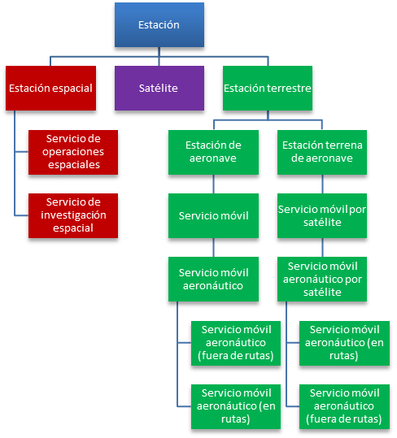
X

A altitudes bajas (fase A en la Figura 2), los vehículos suborbitales (aviones especiales) son similares a cualquier otra aeronave, por lo que sus estaciones de radiocomunicaciones serían consideradas una estación de aeronave o una estación terrena de aeronave dentro del ámbito de las estaciones terrestres. Los servicios aeronáuticos en el servicio móvil y el servicio móvil por satélite seguirían siendo apropiados para esta operación (que se muestra en verde en la Figura 3).

Una vez que los vehículos suborbitales (aviones espaciales) alcanzan altitudes fuera de la parte principal de la atmósfera terrestre (más de 100 km), pasarían a ser considerados como vehículos espaciales y sus estaciones de radiocomunicaciones serían consideradas como una estación espacial ya que no se ajustan a la definición de un satélite. Por consiguiente, la radiocomunicación de la estación espacial sería considerada como una comunicación espacial (se muestra en rojo en la Figura 3).

¿Se ajusta la radiocomunicación, fuera de la parte principal de la atmósfera terrestre, a la definición de servicio de operaciones espaciales? Sí, es un servicio de radiocomunicación que concierne exclusivamente al funcionamiento de los vehículos espaciales, en particular el seguimiento espacial, la telemedida espacial y el telemando espacial (RR núm. 1.23).

¿Se ajusta la radiocomunicación, fuera de la parte principal de la atmósfera terrestre, a la definición de servicio de investigación espacial? No, la radiocomunicación no se utiliza para fines de investigación científica o tecnológica (RR núm. 1.55).

Teniendo en cuenta las definiciones incluidas en el artículo 1 del Reglamento de Radiocomunicaciones, no parece que sea necesario establecer nuevas definiciones de servicios o estaciones para los vehículos suborbitales. Estos vehículos se pueden integrar respetando las definiciones existentes.]

PUNTO DE VISTA PRELIMINAR

CANADA, USA

- Apoyan los estudios que requiere la Resolución 763 (CMR-15) y consideran que es necesario que estos estudios se completen durante este ciclo de estudios.
- A partir de los resultados de esos estudios, considerar un posible futuro punto del Orden del día para la CMR-23.

CANADA

Canadá opina que las definiciones establecidas en el artículo 1 del Reglamento de Radiocomunicaciones para estaciones y servicios se pueden aplicar a los vehículos suborbitales (aviones espaciales).

Documento no traducido por la Secretaría de la CITEL
A veces se da hipotéticamente por supuesto que el límite entre la atmósfera terrestre y el espacio exterior es de 100 kilómetros por encima de la superficie de la Tierra, lo que se denomina a menudo como la línea de Karmán.

